**2D Elemente:**

**Spielauswahl Illustrationen:**

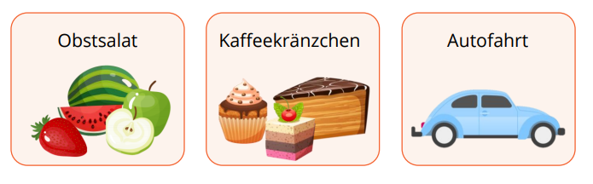

**Plaudertaler Illustration:**

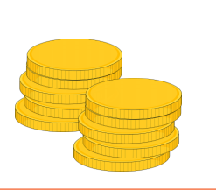

**Profilbilder Illustrationen (mindestens 4 verschiedene):**

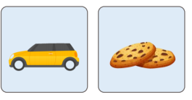

**Plaudertisch Logo:**



**Kuchenstücke:**

**Gerade**



**Ungerade**



**Schokokuchen**

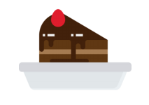

**Erdbeerkuchen**



**Zitronenkuchen**



**Anweisungen:**

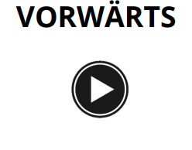

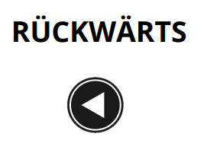

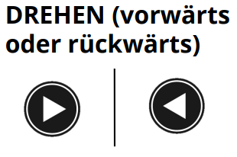

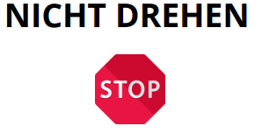

**Gameplay Elemente:**

**Spieler**

**(Kreis in der jeweiligen Farbe des Tischdeckchens):**



**Kuchencounter (ingame):**

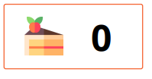

**Zeitanzeige:**



**Gewinnen Screen:**

**Auswertung:**

**Kuchenanzahl**

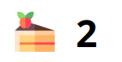

**Buttons:**



